报名网站操作说明
一、应聘者注册：可通过手机号或邮箱进行验证注册（已注册过的考生可直接输入账号密码进行登录）

二、填写相关注册信息，点击“下一步”

三、完成账号注册后，点击“返回首页”

四、在首页点击“我的报考”
五、进入“我到报考”后，点击“马上报考”

六、阅读承诺书，点击下面的“同意”
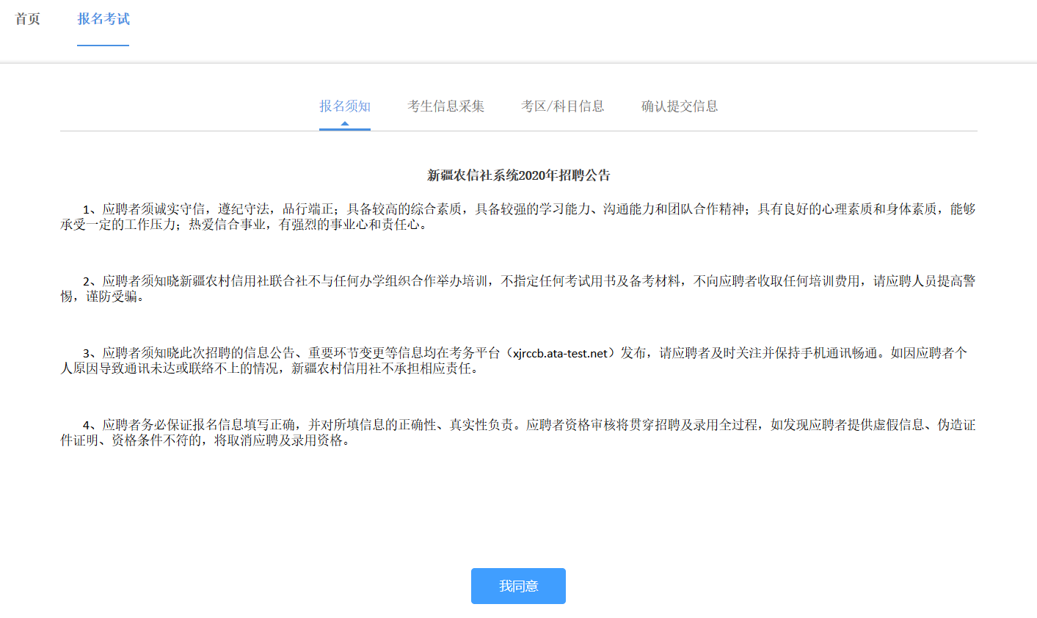

七、进入“考生信息采集”填写相关信息

八、填写完成后，点击“下一步”
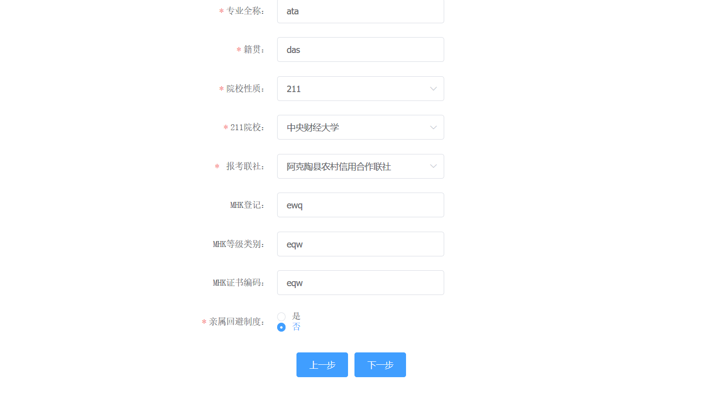

九、点击“期望参加考核形式”，选择面试

十、科目选择选择 新疆农信社系统2020招聘 点击“下一步”

十一、检查信息，确认无误后，点击“确认提交”。
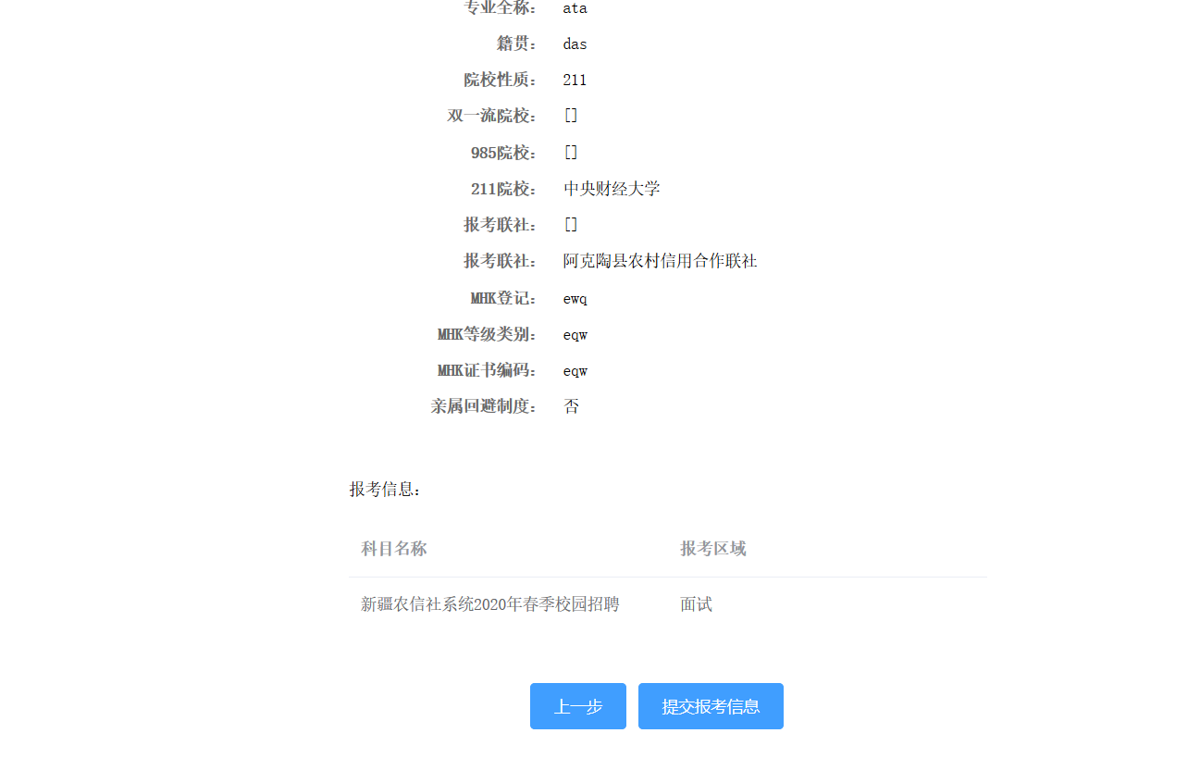

十二、报名审核状态为“待审核”，表示报名成功，请耐心等待主办方审核。
